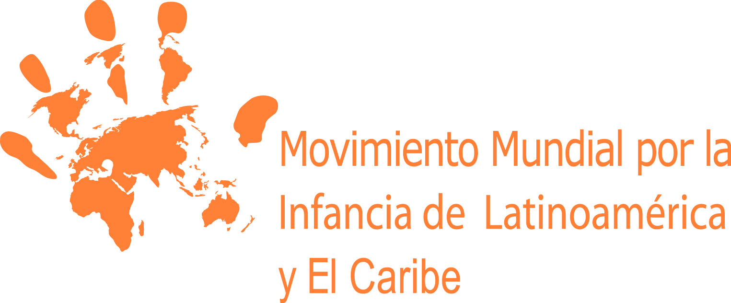

Agenda Post-2015
Consulta a niños, niñas y adolescentes en Latinoamérica

“En el año 2030 yo quiero que los niños, niñas y adolescentes del mundo tengan los mismos derechos que los adultos”. (Niña 11 años, Chile)

El Movimiento Mundial por la Infancia de Latinoamérica y el Caribe ha considerado fundamental asegurar la inclusión de las voces de los niños, niñas y adolescentes de forma intencional y estratégica en los procesos construcción de una agenda política con el fin de impulsar un desarrollo que sea sostenible e inter-generacional.
Por este motivo, a través de sus organizaciones miembro, ha llevado a cabo consultas con niños, niñas y adolescentes en la región de LAC para conocer sus prioridades y temas que creen que deben ser abordados en los próximos 20 años.
Las consultas fueros llevadas a cabo en Bolivia, Brasil, Chile, Colombia, Costa Rica, México, Nicaragua, Paraguay, Perú y Uruguay donde participaron aproximadamente 4000 niños, niñas y adolescentes.
También se tomaron en cuenta consultas regionales de organizaciones internacionales así como las instancias llevadas a cabo en el marco del Seguimiento a las Recomendaciones del Estudio Mundial de Violencia contra los Niños.
El MMI-LAC quiere promover asegurar que las niñas, los niños y adolescentes estén representados y sean escuchados en estas discusiones mundiales.
El resultado de más de 11 consultas realizadas en la región nos da la pauta de las principales preocupaciones de los niños, niñas y adolescentes así como las situaciones a las que se enfrentan y requieren a apoyo y protección.
El principal problema identificado por los niños, niñas y adolescentes en la región de Latinoamérica es el de la violencia y los temas relacionados con sus causas y consecuencias como las adicciones, exclusión social, discriminación y desintegración familiar.
En este sentido, los niños ponen énfasis en la participación activa de sus padres en sus vidas y su protección contra la violencia y la explotación, así como en el ejercicio de su derecho a jugar, el acceso a una educación de calidad y a ser escuchados.
En relación al tema protección contra la violencia, esta se presenta principalmente en lo que tiene que ver con violencia intrafamiliar, el maltrato al cual aluden los NNA es vinculado tanto a castigos físicos y/o psicológicos. En este sentido, los NNA hacen un llamado de apoyo a las familias “es necesario que se ayude a las familias para que puedan proteger a los hijos”.
Las adicciones al alcohol, fármacos y otras drogas es un problema destacado al interior de las familias y factor agravante de otras problemáticas y conflictos.
Los NNA identifican la importancia de apoyo a los padres y de su respeto por los niños como el primer paso para crear un ambiente seguro para ellos y ellas.
La violencia en el ámbito escolar o bullying que ha adquirido visibilidad pública a través de los medios de comunicación y su instalación tanto en el discurso colectivo, como también en el de los propios niños y niñas. Esta forma de violencia que emerge en relaciones asimétricas se vincula con un tercer aspecto, la discriminación.
Entre los objetivos propuestos por los NNA, se propone como temática principal el terminar con las distintas formas de discriminación por razones de género, etnicidad, discapacidad, condición social, identidad sexual y otros.
El deseo de no sentirse “menos que otros”, aparece en la forma de reclamo subyacente en los adolescentes que viven en condiciones de mayor vulnerabilidad y exclusión que anhelan abandonar una condición social que los expone a ser excluidos socialmente y también discriminados. Una necesidad imperiosa de empoderamiento y aprendizaje para vida se expresa en la consulta.
El fortalecimiento de una cultura de valores y derechos que favorezca la igualdad de género para que niños y niñas, hombres y mujeres puedan gozar de los mismos derechos ha sido puesto de manifiesto en las consultas y grupos focales. “Es importante fortalecer a las niñas y niños para eliminar todas las formas de violencia en contra de las mujeres y de las niñas”….” También garantizar la igualdad de oportunidades para hombres y mujeres”
Una puntualización importante que identifican los NNA es la falta de apoyo, estigmatización y discriminación a los que se enfrentan los y las adolescentes madres y padres, así como la expulsión del sistema educativo.
La educación de calidad y gratuita se posiciona ampliamente como el objetivo que más beneficiaría a los niños, niñas y adolescentes y como una pre-condicion al disfrute de muchos otros derechos. El acceso de todos los ciudadanos al sistema educativo es un imperante de derechos humanos. Los niños señalan que al ser un derecho, este no puede estar condicionado por los recursos económicos de los que cada familia dispone, y hacen énfasis en una educación gratuita y de calidad.
“Proporcionar educación de calidad y gratuita. Los jóvenes de algunos países se endeudan por tener que pagar tanto dinero para poder estudiar en la universidad. La educación debiese ser gratuita, pero no por eso debiese ser de mala calidad.” (Chile)
“…es urgente porque con NNA con mejores aprendizajes el país a largo plazo está invirtiendo en su desarrollo, este no debe realizarse solo con el incremento del presupuesto educativo sino también con una moderna estrategia y un modelo educativo eficiente e innovador” (Perú).
En algunos países como Brasil y Costa Rica, los NNA demandan mayor inversión e integración de las escuelas rurales así como en comunidades indígenas. La calidad de la educación es también garantizar que la educación sea pertinente y adecuada para cada grupo que requiere de protección especial en el disfrute de sus derechos.
También los NNA identifican la promoción de la escuela como espacio de prevención y protección de la violencia. Resaltan la necesidad de mayor equidad y el fin de la desigualdad.
Promover en la currícula escolar las temáticas que afectan directamente a los NNA como de salud sexual y reproductiva, prevención de la trata de personas, la explotación sexual comercial, pornografía infantil; manejo adecuado de las redes sociales; prevención de embarazos en adolescentes; etc.
Otro aspecto que suscita gran interés en los y las niñas es en relación a la desigualdad social y erradicación de la pobreza. Tema que es vinculado por los NNA al del difícil acceso al sistema educativo.
“Existen muchos NNA que aún no van a la escuela, porque sus familias son muy pobres, y porque en estas sufren malos tratos, violencia, acoso;… muchas niñas embarazadas de las comunidades dejan de ir a la escuela;… y el problema de maltrato sigue siendo un problema que afecta a la mayoría de las niñas principalmente. A esto se suma que los grupos de pandillas están integrados en su mayoría por adolescentes, quienes no asisten a las escuelas” (niño, Nicaragua).
“En Nicaragua, hay mucha pobreza y hambre, en las zonas rurales no hay posibilidad de trabajo, son bajos los salarios y pocos los ingresos económicos en las familias,… existe la migración de los padres dejando abandonados a sus hijos e hijas con abuelos o familiares” (Nicaragua).
Los NNA hacen un llamado de fortalecer a las familias: “Es importante generar trabajo digno para padres y madres de familia para que puedan asumir la obligación de proteger a la sus hijos e hijas”.
Por otro lado, se pone de manifiesto la necesidad de una mayor participación de los niños niñas y adolescentes en los diferentes espacios especialmente en torno a temas relacionados a la política y el interés público, como forma de garantizar los derechos de los ciudadanos. Reclaman una mayor influencia, especialmente en temáticas que les conciernen.
“Podemos aportar desde nuestra visión y opinión sobre nuestra realidad, sobre nuestra realidad con los objetivos y metas que consideremos prioritarias. Podemos aportar participando con nuestra opinión sobre nuestras problemáticas y/o prioridades. Informando a mis pares sobre las ODM y el compromiso del Estado Peruano” ; “Incidir a través de nuestras organizaciones e instancia con actividades y/o propuestas para apoyar a que los ODM sean garantizados”. (Adolescente, Perú).
Plantean claramente la necesidad que sienten de ser consultados en los temas que los afecta, expresan que se sienten “objetos” cuando los adultos no los consultan, aunque estén tomando medidas para protegerlos.
La promoción del deporte y otorgar mayores espacios recreativos al aire libre para sacar a niños/as y adolescentes de sus rutinas sedentarias al interior del hogar.
Teniendo en cuenta las prioridades de loa NNA de nuestra región es que el MMI-LAC se suma a el llamado para hacer todos los esfuerzos para que se visibilice la necesidad de protección de los niños, niñas y adolescentes en la nueva agenda mundial

Anexo
Consultas realizadas en la región

País | Muestra
Bolivia | Faltan números
Brasil | Todos los participantes de la consulta eran jóvenes entre 14 y 24 años de edad, integrantes del Movimiento Social MJPOP (Monitoreo Joven de Políticas Públicas), de 19 estados brasileños diferentes. Total 90 NNA
Chile | Muestra: 34 talleres en 10 regiones, como ya mencionamos, en los cuales participaron 1.001 niños, niñas y adolescentes de distintas realidades geográficas y socioeconómicas.
Colombia | En Colombia 90 NNA participaron en 3 ciudades 30/consulta.
Costa Rica | Población indígena. comunidades de Shuabb, Yorkin y Guabo 33 NNA
México | Faltan números
Nicaragua | Cada organización miembro del Cap Nic MMI realizó consultas a NNA en distintos municipios del país, abarcando un total 150 NNA de toda Nicaragua. En cada una de estas consultas se garantizó el respeto a la equidad de género, etnia y origen.
Paraguay | Participación de 31 niñas y 17 niños = total de 48 NNA consultados. Los NNA representan comités locales y por eso representan alrededor de 700 NNA.
Perú | Adolescentes representantes de organizaciones de infancia de diversos distritos de Lima. Ver lista de asistencia.
Uruguay | La muestra se realizó a 1.871 personas, de las cuales 825 son niños (de 10 a 13 años) y 1.046 son adolescentes (de 14 a 17 años).
Childfund | In the Americas the focus groups included the participation of 360 children, 184 boys and 176 girls, from the following countries: United States, Dominica, Saint Vincent, Mexico, Guatemala, Honduras, Nicaragua, Paraguay, Ecuador, Brazil and Bolivia.
Total: | Aprox: 4000 NNA

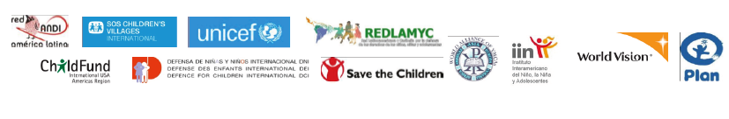

El Movimiento Mundial por la Infancia de América Latina y el Caribe (MMI-LAC) es una alianza estratégica de las principales organizaciones y redes de la región que trabajan en la promoción, protección y defensa de los derechos de los niños, niñas y adolescentes, integrada por: la Asociación Cristiana de Jóvenes (ACJ/YMCA), Aldeas Infantiles SOS Internacional, ChildFund, Defensa de Niñas y Niños Internacional (DNI), el Instituto Interamericano del Niño (IIN) de la OEA, Plan Internacional, Red Latinoamericana y Caribeña por la Defensa de los Derechos de los Niños, Niñas y Adolescentes (REDLAMYC), Red ANDI Internacional, Save the Children, UNICEF y Visión Mundial Internacional, así como por Child Helpline y ECPAT en calidad de miembros observadores.
Ha sido el denominador común en el 100% de las consultas realizadas e identificado como principal problema en Uruguay, Colombia, Chile, México, Perú, Nicaragua, Brasil, Dominica, Paraguay y St Vincent.
cerca de 6 millones de niños y niñas en el continente sufran abusos severos de los cuales más de 80.000 de ellos mueren por abusos de sus propios padres.
Principalmente en Chile, Brasil, Perú, México, Nicaragua, Paraguay y Uruguay.

